Matemática 1º medio / Unidad 3 / OA9 / Actividad 3
- Colocan los palitos de brochetas r y s y los palitos paralelos como en la actividad anterior. Dejan el palito p en su posición y giran el palito q de tal forma que no quede paralelo, como se muestra a continuación:

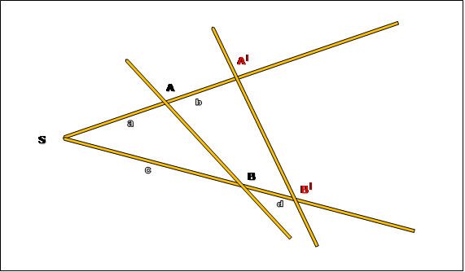

- Miran los segmentos a y b y c y b. Conjeturan acerca de las razones a : b y c : d.
- Miden los segmentos a, b, c y d, calculan las razones respectivas y comparan el resultado con la conjetura.

